**1.Product Requirement**

**1.1 Name**

Hệ thống điểm danh nhận diện gương mặt

**1.2 Mục đích**

Phát hiện và nhận diện gương mặt người

**1.3 Ngõ vào/ra**

Input: Hình ảnh từ camera

+ Nút nhấn Power, bàn phím PC

Output: Kết quả nhận diện hiển thị trên màn hình PC

**1.4 Use case**

1.4.1 Tạo datasheet

+Khách hàng nhập tên của mình vào hệ thống . Trong máy tính nhúng sẽ tạo ra các thư mục chứ tên của khách hàng và data của khách hàng sẽ chứ trong đó . Khách hàng nhấn phím ‘a’ để chụp ảnh tự động , ‘m’ để chụp thủ công . Khách hàng cần phải căn chỉnh khuôn mặt mình . Nhấn ‘w’ để ghi đè lên ảnh trong thư mục , ‘c’ sẽ ghi tiếp tục trong thư mục đó ,’d’ để xóa toàn bộ data trong thư mục .Khi chọn mục ‘m’ để chụp thủ công thì nhấn ‘c’ để cap hình ảnh trên camera . Yêu cầu khi chụp tự động tối thiểu phải 10 tấm hình , Nếu chọn tự dộng khi chụp xong 10 tấm sẽ kết thúc chương trình

1.4.2 Training

+ Sau khi hệ thống nhận hình ảnh khách hàng xong thì bắt đầu training bằng thuật toán HOG . Hệ thống sẽ lấy tất cả hình ảnh của tất cả mọi người được lưu trong datasheet để train .

1.4.3 Dò và nhận diện khuôn mặt người

+Điểm danh khách hàng : sau khi training xong toàn bộ khách hàng có trong database sẽ được nhận biết thông qua camera của hệ thống . Khi hệ thống nhận đc hình ảnh của khách hàng có trong database thì hệ thống sẽ nhận diện được khuôn mặt và nhận biết được đó là ai . Khi khách hàng có trong database đèn Led trên raspberry sẽ sáng trong 5s . Nếu 5s tiếp theo không có điểm danh đèn Led sẽ tắt , nếu có tiếp tục sáng và reset thời gian lại 5s tiếp theo

**1.5 Function**

Nhận diện hình ảnh khuôn mặt nhận được từ camera và lưu lại thông tin dữ liệu.

Dữ liệu đầu vào là hình ảnh khuôn mặt được so sánh với dữ liệu đã được lưu trên hệ thống và cho ra kết quả xác nhận.

Các kết quả được hiển thị qua giao diện người dùng trên màn hình LCD.

**1.6 Hiệu năng**

Mong muốn có thể đạt độ chính xác tuyệt đối khi ở điều kiện bình thường.

**1.7 Chi phí**

Ước lượng nhỏ hơn 3000000 VND.

**1.8 Công suất**

Công suất trung bình để cấp cho máy tính nhúng: 5.1 vdc * 3A =15.3W

Công suất cho màn hình :60W

**1.9 Cân nặng**

Raspberry :0.5k

Camera :0.1k

Nguồn :0.2k

Màn hình :3kg

Tổng cộng :3.8kg

**1.10 Cài đặt**

Dễ dàng lắp ráp và sử dụng.

**2.Engineering Specification**

**2.1 Nguyên lý hoạt động**

+ Tạo dữ liệu huấn luyện và huấn luyện mô hình: Hệ thống sẽ dùng camera chụp các hình ảnh khuôn mặt và đưa vào máy tính nhúng để máy tính sử dụng các thuật toán để nhận diện khuôn mặt và lưu mô hình vào hệ thống.

+ Kiểm tra hình ảnh khuôn mặt đầu vào: Hình ảnh đầu vào được đọc qua camera của máy tính nhúng và áp dụng mô hình đã huấn luyện để đưa ra dự đoán xem hình ảnh đó có phải khuôn mặt đã được đăng ký hay chưa.

+ Hiển thị kết quả: Ảnh khuôn mặt sẽ được hiển thị qua giao diện người dùng trên màn hình

**2.2 Môi trường hoạt động**

Hệ thống sẽ hoạt động ở môi trường bình thường, nhiệt độ phòng và độ ẩm bình thường. Hiện tại đảm bảo hoạt động tốt ở các tình huống lý tưởng. Cần phát triển thêm để hoạt động ở môi trường có đầu vào phức tạp hơn

**2.3 Sơ đồ khối hệ thống**

**Khối nguồn**

**Máy tính nhúng Raspberry**

**Camera**

**LCD**

Gồm 4 khối chính:

1.Camera

2.Máy tính nhúng raspberry

3.Nguồn

4.PC

**2.4. Mô tả các khối chính**

**2.4.1 Camera**

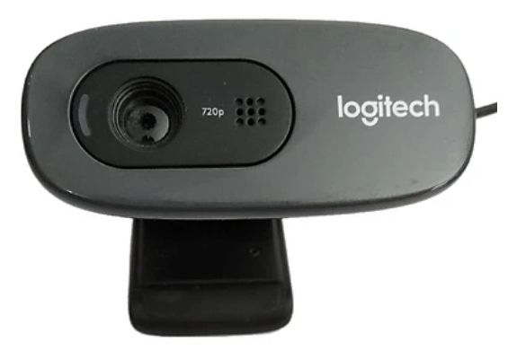

Hình 1.1 Webcam Logitech C270 HD 720P

Camera sẽ lấy hình ảnh trực tiếp rồi đưa vào máy tính nhúng, camare này sử dụng tương thích với các dòng raspberry

Thông số kỹ thuật:

- Độ phân giải tối đa : 720p/30fps

- Độ phân giải: 9MP

- Cổng USB-A

**2.4.2 Máy tính nhúng Raspberry**

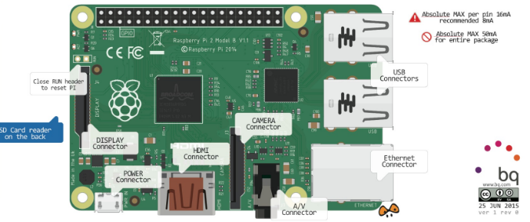

Hình 1.2 Raspberry Pi 3 Model B

Máy tính nhúng sẽ nhận tín hiệu từ camera, sau đó thực hiện các thuật toán. Sau khí có kết quả sẽ hiện thị lên màn hình. Mục tiêu của khối này sẽ xử lý tín hiệu đầu vào và cho ra kết quả. Khối này với bộ điều khiển chính là máy tính nhúng raspberry

Thông số kỹ thuật:

* 1.2GHz 64-bit quad-core ARM Cortex-A53 CPU (BCM2837)
* 1GB RAM (LPDDR2 SDRAM)
* On-board Wireless LAN - 2.4 GHz 802.11 b/g/n (BCM43438)
* On-board Bluetooth 4.1 + HS Low-energy (BLE) (BCM43438)
* 4 x USB 2.0 ports
* 10/100 Ethernet
* 40 GPIO pins
* Full size HDMI 1.3a port

**2.4.3 Nguồn**

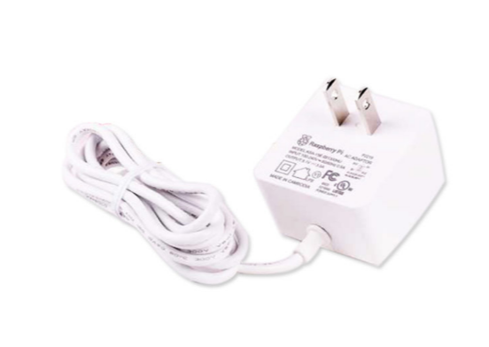

Hình 1.3 Nguồn Raspberry Pi Power Supply 5.1VDC 3A USB-C

Khối nguồn sẽ cung cấp nguồn cho máy tính nhúng

Thông số kỹ thuật:

* Điện áp đầu vào: 90~264VAC / 47~63Hz
* Điện áp đầu ra: 5.1 VDC
* Dòng đầu ra: 3A
* Công suất: 15.3W
* Jack cắm đầu vào: Nhiều kiểu Jack AC khác nhau chuẩn Quốc Tế.
* Jack cắm đầu ra: USB-C
* Chiều dài cáp: 1.5m

**2.4.4 LCD**

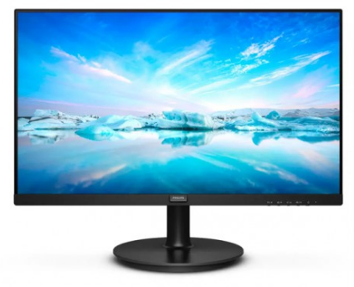

Hình 1.4 LCD

Kích thước màn hình : 21.5 inch

Độ phân giải :1920 x 1080@75Hz

Thời gian phản hồi : 4ms

**2.5 Phân chia phần cứng phần mềm**

Hardware: Máy tính nhúng, Nguồn, Màn hình, Camera, bàn phím

Software: Hệ điều hành Debian, thuật toán deeplearning (HOG), thư viện opencv

Interface: Bộ xử lý hình ảnh, HDMI

|  |  |  |
| --- | --- | --- |
| Function | Hardware | Software |
| Nhận diện gương mặt | - Camera  - Máy tính nhúng | - Nhận hình ảnh là đầu vào, sử dụng thuật toán HOG để cho biết ảnh đầu ra có gương mặt hay không |
| Xuất hình ảnh kết quả | - Máy tính nhúng  - Màn hình | - Dùng thư viện open cv để cho ra output |
| Giao tiếp người dùng | - Máy tính nhúng  - PC | - Chương trình thay đổi thông tin người dùng |

**3.Hardware design documentation**:

**3.1.Lựa chọn phần cứng:**

Chúng ta sử dụng máy tính nhùng Raspberry hoặc máy tính nhúng Jetson nano

Lập bảng so sánh giữa rapberry pi 3 với Jetson nano

|  |  |  |
| --- | --- | --- |
|  | Raspberry pi 3 B+ | Jetson nano |
| Vi xử lý | Broadcom BCM2837B0 quad-core A53 (ARMv8) 64-bit @ 1.4GHz | Quad-core ARM Cortex-A57 64-bit @ 1.42 GHz |
| Bộ nhớ | 1-GB RAM (LPDDR2 SDRAM) | 4-GB RAM LPDDR4 |
| Màn hình ảnh | Thông qua 2 cổng HDMI , the Raspberry Pi 4 có hình ảnh 4K 60 fps | The Jetson Nano 4 GB hỗ trợ HDMI 2.0 |
| Input/Output | 2 cổng usb 2.0 và 2 cổng usb 3.0 3.5-mm analog audio-video jack, Interface (CSI) | The Jetson Nano 4-GB có 4 cổng USB 3.0 , 1 cổng USB 2.0 |
| Ethernet | Support Ethernet ,Wifi , Bluetooth | Wifi ,Ehthernet,USB 802.11ac wireless adapter |
| Gía thành | Khoảng 1 triệu VND | Khoảng 2 triệu VND |

Bảng 3.1:So sánh giữa Raspberry Pi 3B+ với Kit Jetson Nano

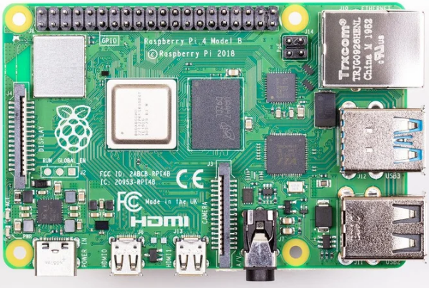

Hình 3.1 Raspberry Pi3 B+

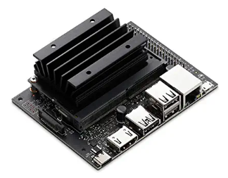

Hình 3.2 Kit Jetson Nano

Dự án sẽ chọn kit raspberry vì phù hợp giá thành và các chức năng đã đầy đủ khi thực hiện các chức năng trong dự án

**3.2 Sơ đồ khối chi tiết**

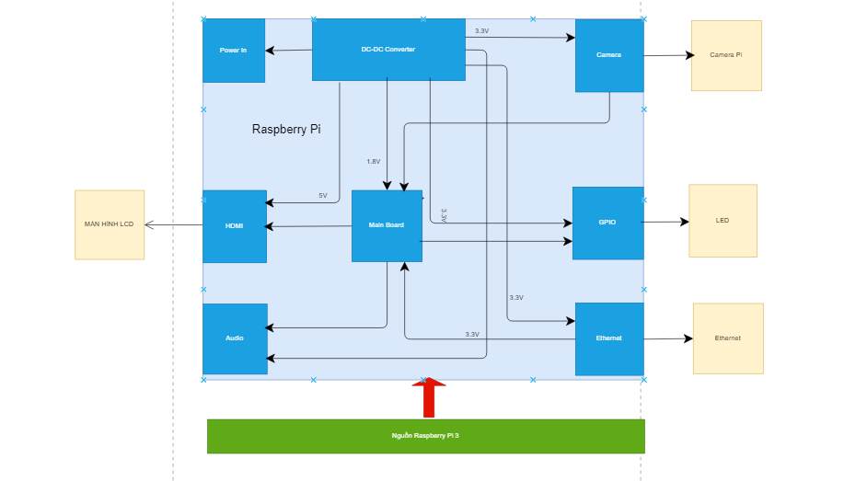

Hình 3.3 Cấu trúc hệ thống

**3.3 Chúng ta sẽ có sơ đồ khối chi tiết như sau:**

a.Khối nguồn Raspberry pỉ:Nguồn sẽ cung cấp cho máy tính nhúng raspberry 5,1V-3A

b.Khối Raspberry : Kit xử lý đầu vào và đưa ra các tác vụ đầu ra

c.Màn hình LCD : Đưa ra hình ảnh và kết quả được xử lý từ raspberry

d.Camera : Camera sẽ lấy hình ảnh đưa vào cho raspberry để xử lý

f.Ethernet : Dùng để kết nối vào mạng

**3.4 Schematic của hệ thống**

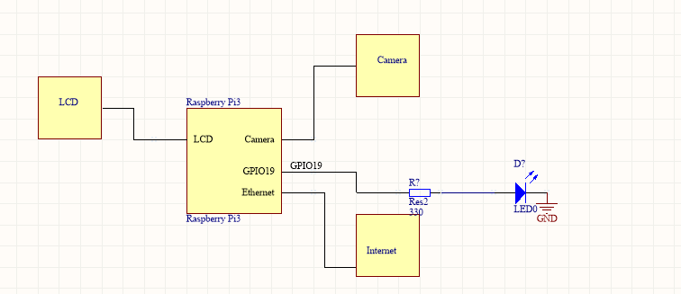

Hinh 3.4:Shematic của hệ thống

**4.Sơ đồ mạch chi tiết cho từng khối**

**4.1.Khối nguồn của raspberry**

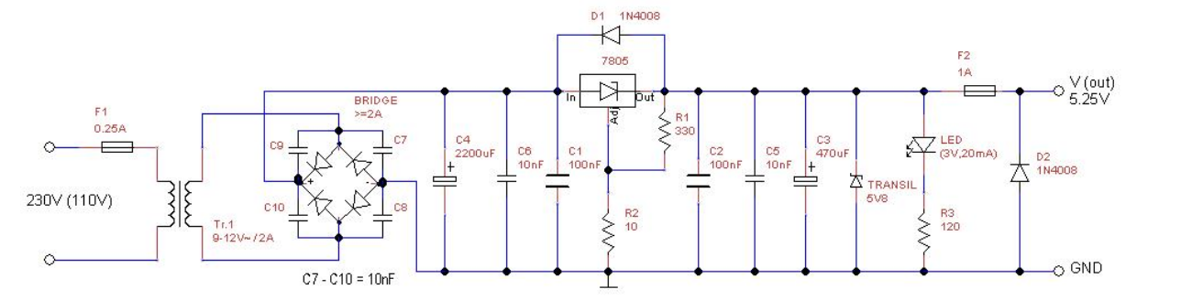

Hình 4.1 Schematic khối nguồn raspberry

Từ trái qua ta có từ 220V biến đổi điện áp thành 9–12V/2A .Tiếp tục qua cầu diode ta có ~1.41.Sau khi qua IC 7805 ta có 5.25V .D1,D2 và diode zener dùng để bảo vệ các thiết bị điện tử khỏi các xung điện áp được gây ra trên các dây kết nối

IC7805 : IC điều chỉnh điện áp dùng điều chỉnh điện áp 5V ngõ ra với ngõ vào cực đại là 18v cực tiểu 7v

**4.2.Khối Raspberry**

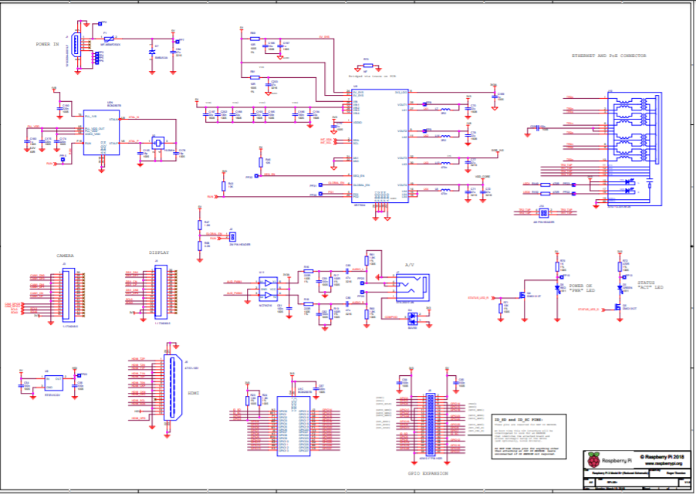

Hình 4.2 : Shematic của raspberry pi 3B+

**4.2.a.Khối power In:**

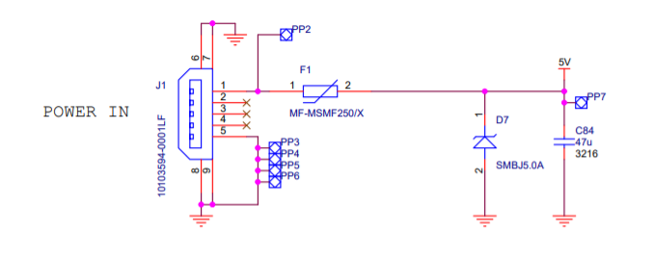

Hình 4.3 : Khối Power In

Khối này sẽ nhận power từ nguồn ngoài.Diode zener SMBJ5.0A , cầu chì MF-MSMF250/X dùng để bảo vệ mạch .Diode zener có chức năng ổn áp mạch điện tử . Sau khi qua khối Power In điện áp là 5V

**4.2.b.Khối DC-DC Converter**

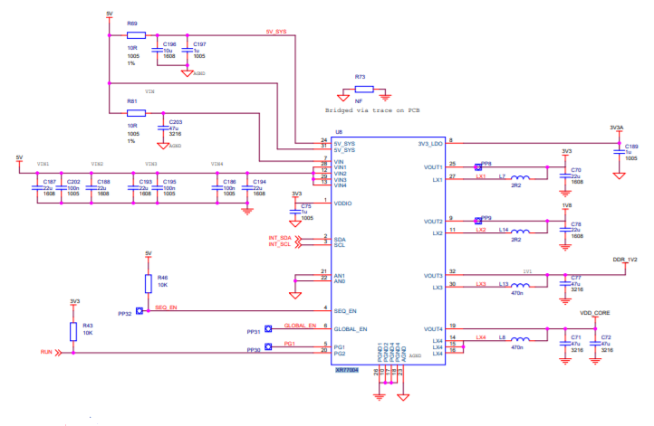

Hình 4.4: Khối DC-DC Converter

IC XR77004 để chuyển điện áp từ 5V thành cá điện áp DC nhỏ hơn cung cấp cho các mạch IC khác .Do trong board raspberry pi có rât nhiều IC khác , phục vụ nhiều chức năng khác nhau .Nguồn cần cung cấp cho IC khác nhau , nên cần phải có IC XR77004 để convert điện áp 5V thành các nguồn mới như 3V, 1.8V

**4.2.c.Khối Mainboard**

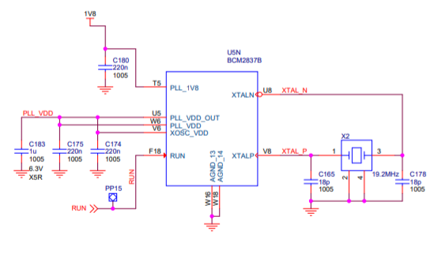

Hình 4.5: Khối Mainboard

Khối này dùng vi điều khển BCM2837B lõi ARM dùng thạch anh 19.2Mhz . Cấp nguồn đầu vào 1.8V

**4.2.d.Khối Camera**

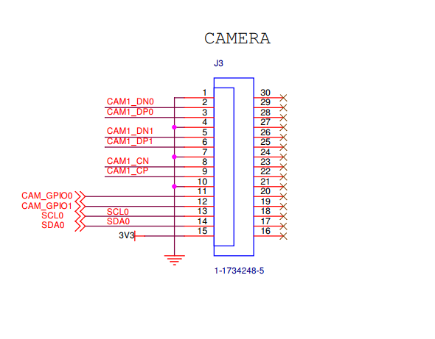

Hình 4.6: Khối Camera

Khối này là một connector nó sẽ kết nối với khối Camera pi ở ngoài board thông qua chân 16-30 , và nó nhận tín hiệu từ camera pi

**4.2.e.Khối HDMI**

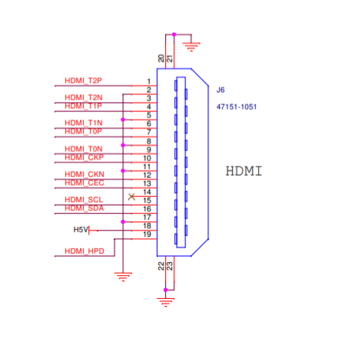

Hình 4.7 : Khối HDMI

KhỐi này sẽ được kết nối với khối màn hình LCD ở ngoài board .Mục đích là sẽ truyền tín hiệu hình ảnh và âm thanh cho màn hình

**4.2.f.Khối GPIO**

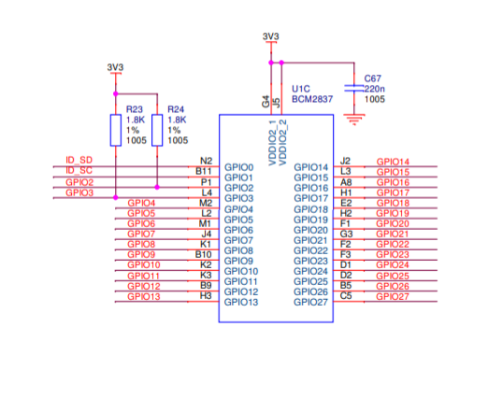

Hình 4.8 : Khối GPIO

Khối này sẽ kết nối với khối LED ở ngoài board .Mục tiêu là truyền tín hiệu digital cho LED

**4.2.g.Khối Audio:**

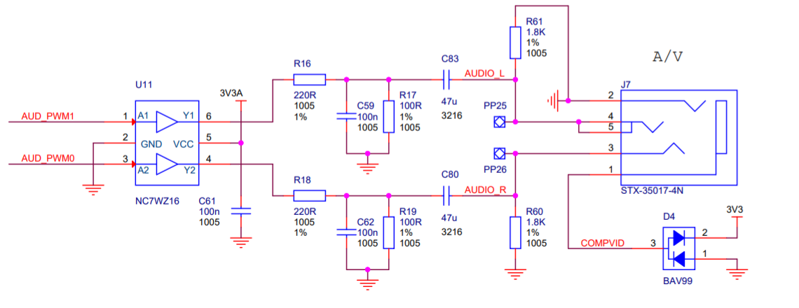

Hình 4.9 : Khối AUDIO

Khối này sẽ kết nối với khối Ethernet ở ngoài board .Dùng để truyền tải âm thanh từ raspberry

**4.2.h.Khối Enthernet**

Khối này sẽ liên kết với mạng internet hoặc mạng LAN trong hệ thống

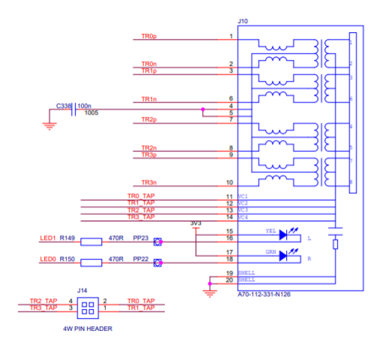

Hình 4.10 : Khối Enthernet

**4.3 Các khối còn lại**

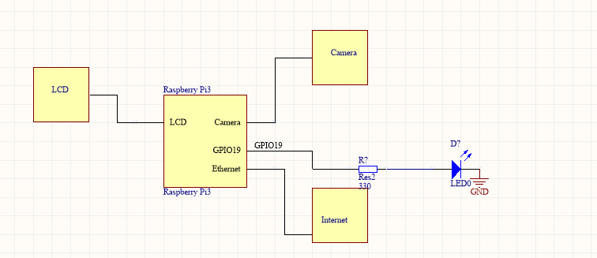

Các khối còn lại sẽ được tích hợp riêng bên ngoài của khối raspberry .Đó là 1 thiết bị điện tử độc lập kết nối vối board raspberry bao gồm màn hình LCD , LOA , CAMERA PI và kết nối internet

**5.Tính toán thông số cho từng khối**

**5.1 Khối Mainboard raspberry :**

Cống suất tiêu thụ

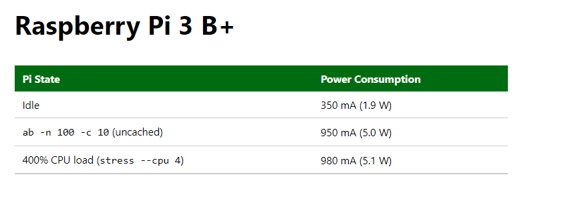

**5.2 Khối nguồn Raspberry :**

Điện áp đầu ra cấp : 5.1vdc

Dòng đầu ra : 3A

Công suất cấp :15.3W

**5.3 Khối màn hình LCD:**

Cống suất tiệu thụ 35W